竹安國小「美齒天使」比賽活動成果
壹、活動執行情形：
一、時間：103年4 月8 日
地點：繪本教室
參賽人數：13人
二、得獎名單~美齒天使(成績優秀2名)：徐子晉、林佳蓁
三、活動成果照
照片  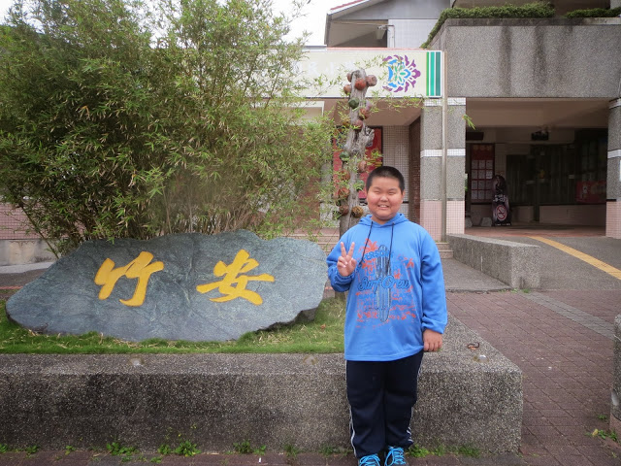 | 照片  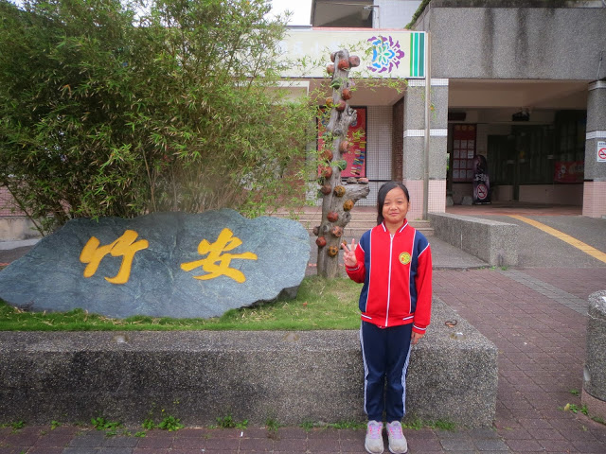
活動說明: 美齒天使照--徐子晉 | 活動說明: 美齒天使照--林佳蓁
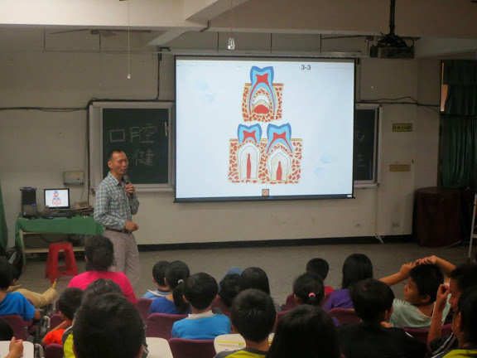  照片 | 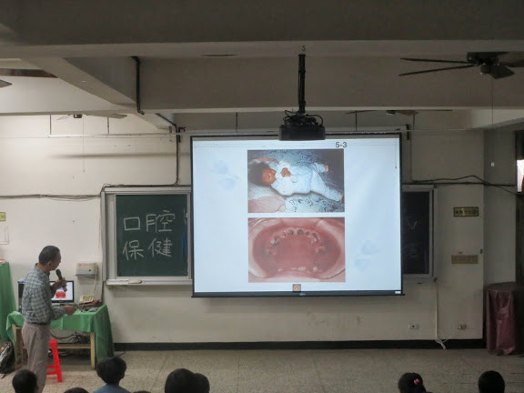  照片
活動說明:辦理全校教職員生口腔保健講座 | 活動說明: 103.3.28日上午請溫清華牙醫進行口腔保健宣導

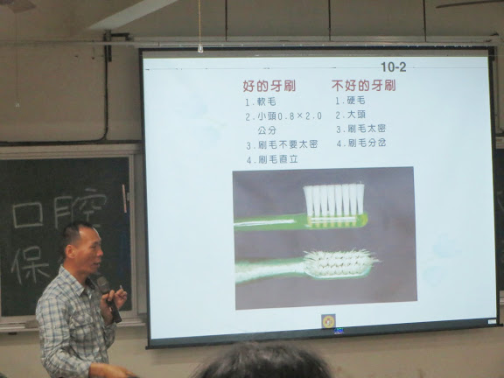 | 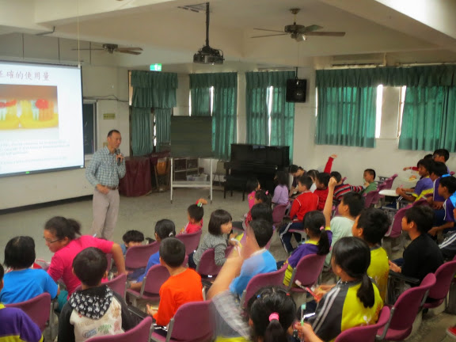  照片
活動說明: 牙刷該換了嗎 ？ | 活動說明: 有將徵答時間到了！
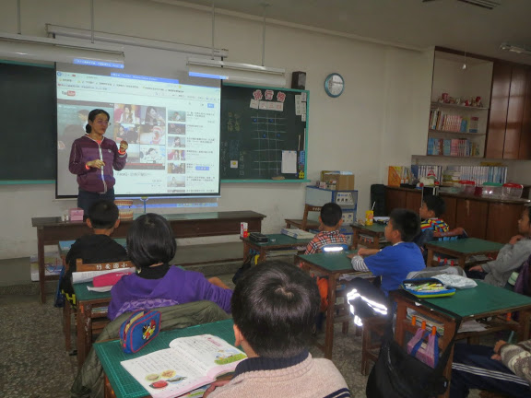 | 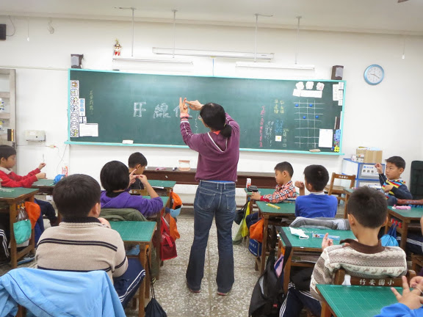
活動說明:護理師進行貝氏刷牙法教學 | 活動說明:牙線使用
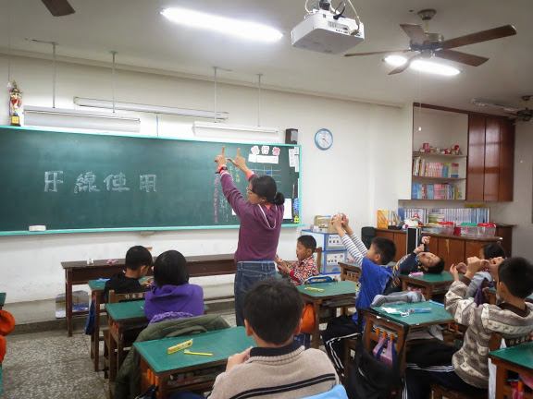  照片 | 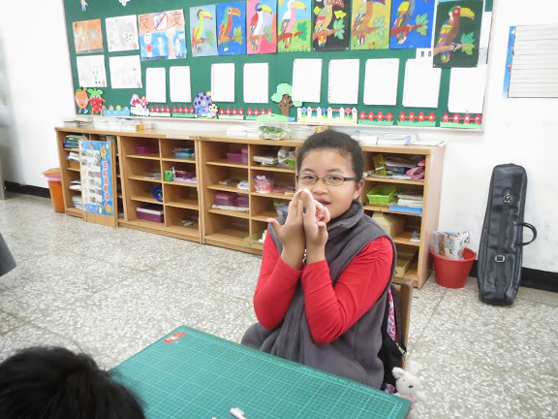  照片
活動說明: 記得這樣繞ㄜ | 活動說明:學生牙線使用

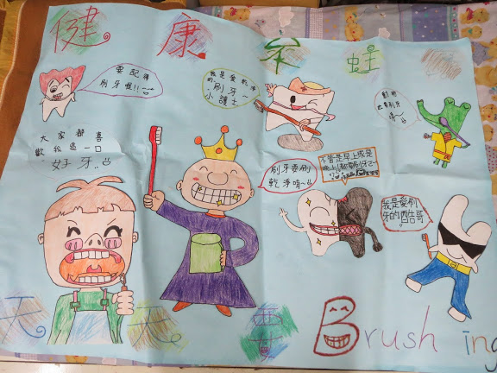  照片 | 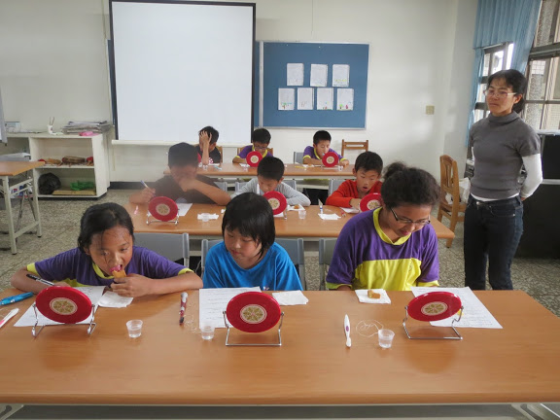  照片
活動說明: 潔牙海報（學生作品） | 活動說明:校內潔牙賽（筆試）
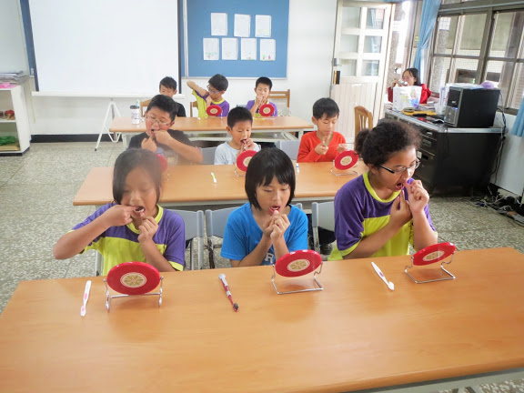  照片 | 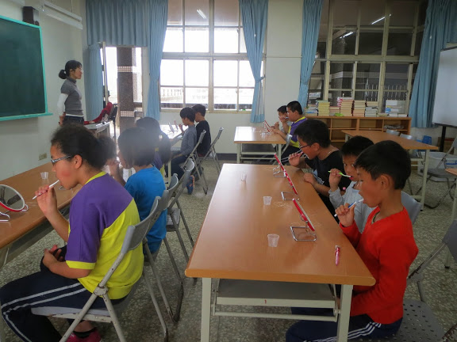  照片
活動說明: 校內潔牙賽（牙線使用） | 活動說明: 校內潔牙賽（貝氏刷牙）
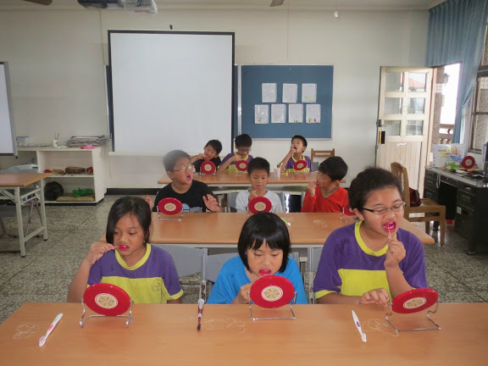  照片 | 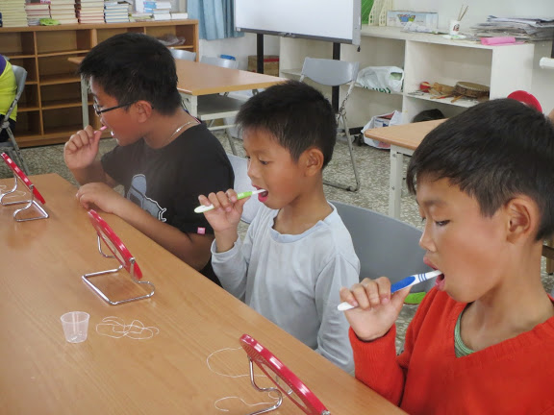  照片
活動說明: 潔牙海報（牙菌斑顯示劑） | 活動說明:校內潔牙賽（貝氏刷牙）

